МКДОУ «Детский сад№14 общеразвивающего вида городского
округа город Нововоронеж».

Конспект по художественно-эстетическому развитию на тему:

«Божьи коровки»
(нетрадиционное рисование.)

Подготовила и провела воспитатель
Пригородова Людмила Ивановна.

г. НОВОВОРОНЕЖ
2015 г.
ХОД ЗАНЯТИЯ:

В-ль: Ребята, на улице сейчас холодно, лежит снег, мороз, а в группе у нас тепло и уютно. Когда я сегодня пришла на работу, то увидела, что на цветочке сидит божья коровка. Откуда она взялась, ведь сейчас зима и все насекомые спят? Вы не знаете? А мне кажется, что она залетела к нам осенью и уснула, а теперь отогрелась и проснулась. Посмотрите, какая она красивая! Давайте поздороваемся с ней!
(Здороваются)
В-ль: Ребята, а кто мне скажет какого она цвета? Какая она: большая или маленькая? А что есть у нее на спинке? Это – точечки. Хотите узнать сколько их? (Считает).

В-ль: Ребятки, давайте представим, что божья коровка улетела. Ну-ка, попробуем ее поймать!

(Воспитатель вместе с детьми делают вид, что ловят жучка, выполняя хватательные движения то одной, то другой, то обеими руками, сжимают и разжимают кулачки).

В-ль: Дети, давайте разожмем наши ладошки. Вот наша божья коровка! Но ей становится опять холодно! Давайте ее согреем, подышим на нее.

(Дети дышат на ладошки)

В-ль: Вот и стало снова ей тепло! Но на нашей божьей коровке очень одиноко и скучно. Что же делать? Как ее развеселить! Вы не знаете? Давайте нарисуем ей подружек.

(Дети садятся за столы, воспитатель раздает силуэты божьих коровок).
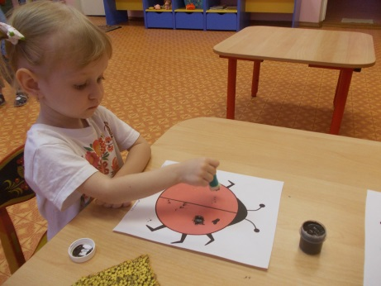

В-ль: Сейчас мы с Вами нарисуем на спинках этих жучков много черных точек, и они станут похожи на нашу божью коровку. Рисовать будем методом тампонирования. Аккуратно смачиваем тампончик в черную гуашь и ставим точечку на спинке.

(Выполнение).

В-ль: Кто закончил, кладите тампончик на тарелочку. Посмотрите, сколько много у нас получилось божьих коровок. Они Вам нравятся? Мы сейчас пойдем вымоем руки, уберем за собой со столов после занятия и поиграем с нашими божьими коровками.

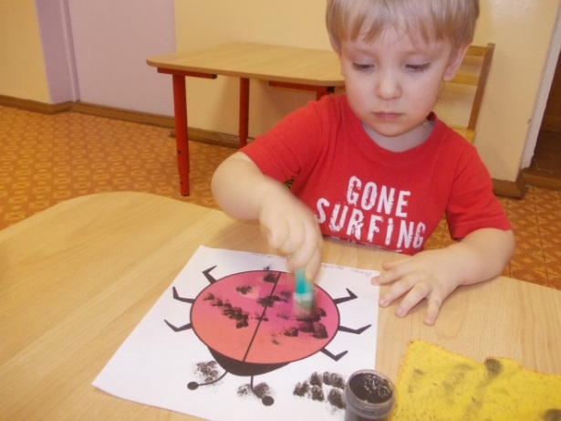

В конце НОД дети зовут Божью коровку:

Божья коровка, улети на небко!
Там твои детки кушают котлетки!
Всем по ложке, а тебе ни крошки!

